26a exercices; le début de la fin

qui est Louis XVI?
pourquoi Louis XVI ne veut pas rester à Paris?
comment s’appelle sa femme?
où vont-ils? et comment?
la fuite ne réussit pas; pourquoi?

où sont-ils arrêtés?
que fait-on avec le roi et la reine?
où vont-ils loger à Paris?
en août ils changent d’habitation; où vont-ils?
de quoi sont-ils accusés?
que se passera-t-il avec la famille royale?
qui est Jean-Baptiste Drouet?
que se passera-t-il avec Marie-Thérèse?
pourquoi parle-t-on d’Axel von Fersen dans ce drame?

qu’est-ce que c’est ”le Temple”?
qui est Louis-Charles? que se passera-t-il avec lui?

qu’est-ce que c’est Montmédy?

Les Enfants Royaux.
1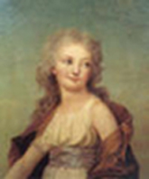 2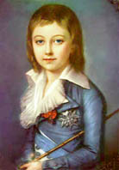3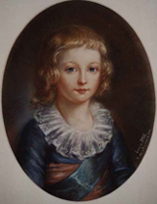4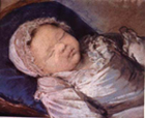
1- Marie-Thérèse Charlotte (Madame Royale) (1778/1851) 2- Louis Joseph (1er Dauphin) (1781/1789) 3- Louis-Charles, duc de Normandie (Futur Louis XVII) (1785/1795) 4 - Sophie-Beatrix (1786/1787)
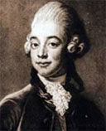 | 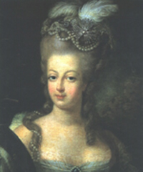 | 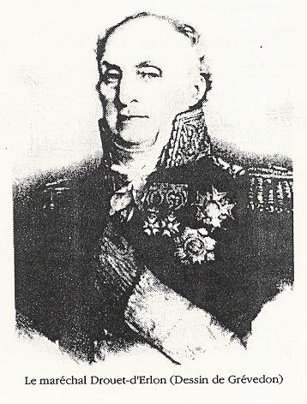
Axel von Fersen | Marie-Antoinette | Jean-Baptiste Drouet

26b exercices; le début de la fin

qui est Louis XVI?
pourquoi Louis XVI ne veut pas rester à Paris?
comment s’appelle sa femme?
où vont-ils? et comment?
la fuite ne réussit pas; pourquoi?

où sont-ils arrêtés?
que fait-on avec le roi et la reine?
où vont-ils loger à Paris?
en août ils changent d’habitation; où vont-ils?
de quoi sont-ils accusés?
que se passera-t-il avec la famille royale?
qui est Jean-Baptiste Drouet?
que se passera-t-il avec Marie-Thérèse?
pourquoi parle-t-on d’Axel von Fersen dans ce drame?

qu’est-ce que c’est ”le Temple”?
qui est Louis-Charles? que se passera-t-il avec lui?

qu’est-ce que c’est Montmédy?

bâtir | bygga |  | renverser | omkullkasta
bord (m) | kant |  | pouvoir (m) | makt
village (m) | by |  | fuite (f) | flykt
début (m) | början |  | terminer | sluta
fin (f) | slut |  | désastre (m) | förödelse, katastrof
avoir lieu | hända, äga rum, ske |  | reconnaître | känna igen
royal | kunglig |  | lorsque | när, då
déroulement (m) | förlopp, skeende |  | en route | på väg
reine (f) | drottning |  | raccourci (m) | genväg
supporter | stå ut med |  | à travers | genom
détestable | avskyvärd, förhatlig |  | forêt (f) | skog
régime (m) | styrelsesätt |  | arrêter | stanna, arrestera, stoppa
aider | hjälpa |  | fugitif (m) | flykting
quitter | lämna |  | lendemain (m) | dagen efter
tard | sen(t) |  | ramener | föra tillbaka
compagnie (f) | sällskap |  | laisser | låta, lämna
se déguiser | klä ut sig |  | surveillance (f) | övervakning
domestique | betjänt, tjänstefolk, tjänare |  | sévère | sträng
voyager | resa |  | enfermer | stänga in
faux fausse | falsk |  | trahison (f) | förräderi
nom (m) | namn |  | dauphin (m) | kronprins
munir de | förse med |  | disparaître | försvinna
but (m) | mål |  | destin (m) | öde
atteindre | uppnå, nå fram till |  | supposer | anta
attendre | vänta (på) |  | assassiner | mörda
espérer | hoppas |  | détenir | hålla fast, hålla i fängelse
Les Enfants Royaux. 1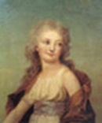 2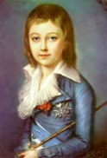3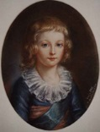4 5 6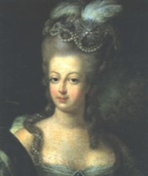 7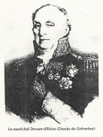
1- Marie-Thérèse Charlotte (Madame Royale) (1778/1851) 2- Louis Joseph (1er Dauphin) (1781/1789) 3- Louis-Charles, duc de Normandie (Futur Louis XVII) (1785/1795) 4 - Sophie-Beatrix (1786/1787)
5-Axel von Fersen, 6-Marie-Antoinette, 7-Jean-Baptiste Drouet

vocabulaire; le Fouquet's
compagnie (f) | sällskap, företag
vedette (f) | stjärna
fréquenté | besökt
surtout | framförallt
grand écran (m) | bio (stor skärm)
pendant | under
tapis (m) | matta
plaque (f) | skylt, plåt
cuivre (m) | koppar
célèbre | berömd
remporter | ta hem, vinna
décerner | tilldela, utdela
se dérouler | utspela sig
distribution (f) | utdelning
prix (m) | pris
souper (m) | enklare middag
à l'intention de | i avsikt för
lauréat (m) | pristagare
inscrire | skriva in
prestigieux | ansedd, viktigt, prestigefull
meilleur | bättre, bäst
acteur, actrice | skådespelare
réalisateur (m) | regissör
présider | leda, vara ordförande för
de retour | tillbaka, åter
mince! | fasen också!
attendre | vänta (på)
assis | sittande
payer | betala
consommation (f) | förtäring
ailleurs | på annat ställe
revenir | komma tillbaka

exercices sur le Fouquet’s

le Fouquet’s, qu’est-ce que c’est?
les Césars, qu’est-ce que c’est?
que trouve-t-on devant le Fouquet’s
où se déroule la cérémonie des Césars?
que fait-on après la cérémonie des Césars?
que fait-on sur la terrasse du Fouquet’s?
où se trouve le Fouquet’s exactement?
pourquoi est-ce que le Fouquet’s est très connu?
pourquoi il y a des noms des gens célèbres au sol?
quelles sont ces personnes?
de quelle couleur est le tapis devant l’entrée?

